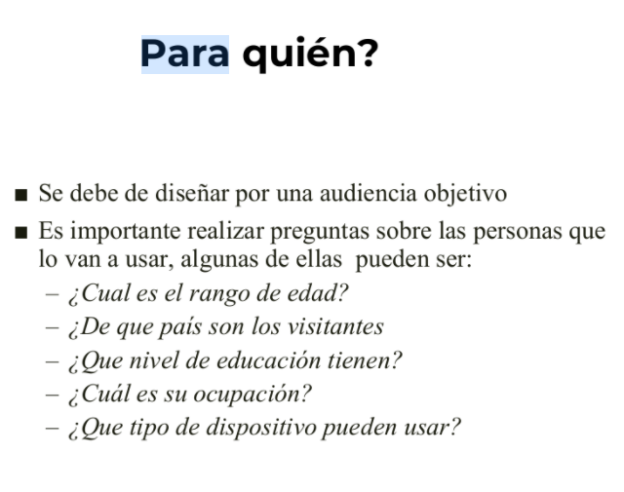

El rango de edad de la audiencia será de 18 annios en adelante, ciudadanos de Costa Rica y extranjeros que están en el país, el nivel de educación de la audiencia esperable es que posea conocimiento básico en uso de los dispositivos móviles, en cuanto a la ocupación lo relevante es que tengan ingresos propios, y podrían visitar el sitio web desde cualquier dispositivo móvil (celulares, tablets) y computadoras, ya que el sitio será responsivo.

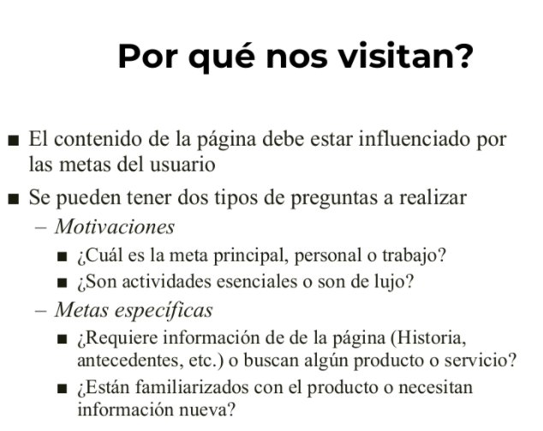

La audiencia nos visitaría por la facilidad de la navegación de la pagina WEB, ya que la distribución del sitio esta enfocada en los highlights (Promociones), dando acceso con pocos click a los productos mejor calificados y brindando la posibilidad de adquirirlos sin procesos engorrosos. El flujo de proceso esta bien definido, permitiendo a la audiencia tener una excelente experiencia.

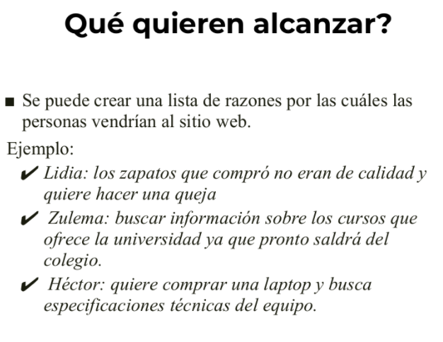

La audiencia necesita adquirir celulares de gama alta a buen precio, pero les gusta que se les brinde información viable y verídica sobre los productos, logrando crear confianza en la audiencia y dando herramientas que faciliten el proceso de compra. Buen servicio al cliente con respuesta a sus dudas en tiempo real.

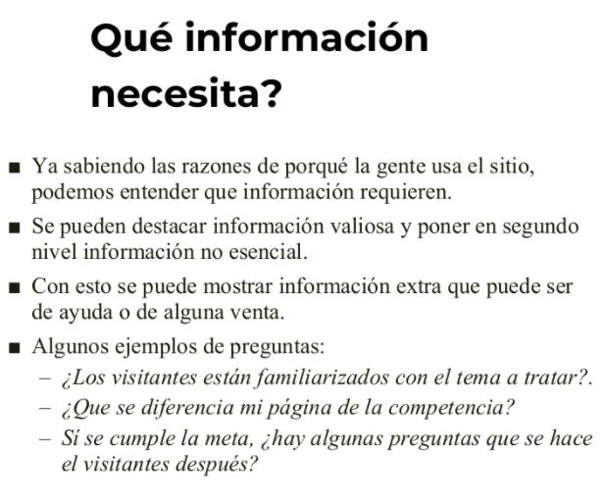

El cliente puede requerir ficha técnica de los celulares, precio de los productos, marca, nuestra página ofrece información de celulares tanto de gama baja, gama media y gama alta para los diferentes usuarios según lo que este necesite, también algunos usuarios experimentados pueden buscar hacer comparaciones entre precio y capacidad por lo que tenemos tal capacidad en nuestra pagina

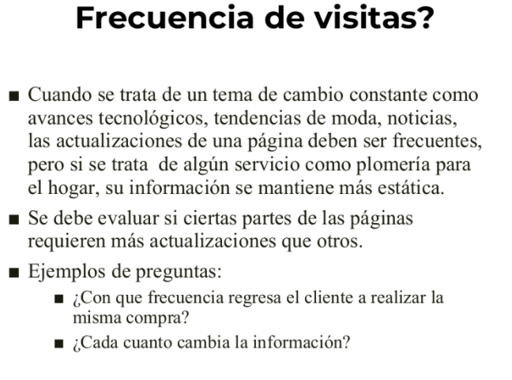

La visita del sitio se espera sea moderada, no se pretende que los clientes visiten la pagina cada día, los picos de visitas son esperables cuando se hagan lanzamientos de nuevos celulares y cuando se publiquen promociones, la información va a cambiar bajo demanda del mercado.

